**Лекция 8. Преобразование и распределение электрической энергии. Основные элементы. Одно и трехфазные трансформаторы, устройство и принцип их работы.**

Трансформатор – это статическое электромагнитное устройство, предназначенное для преобразования электрической энергии одного напряжения и одной частоты в электрическую энергию другого напряжения той же частоты.

**Классификация трансформаторов**

 Трансформаторы классифицируют по нескольким признакам:

- **по назначению**: силовые общего и специального назначения, импульсные, для преобразования частоты и т. д.

- **по числу трансформируемых фаз:** однофазные и трехфазные;

- **по виду охлаждения:** с воздушным (сухие трансформаторы) и масляным (масляные трансформаторы) охлаждением;

- **по форме магнитопровода**- стержневые, броневые, бронестержневые, тороидальные;

- **по числу обмоток на фазу:** двухобмоточные, многообмоточные

Классификация трансформаторов может быть представлена схематично

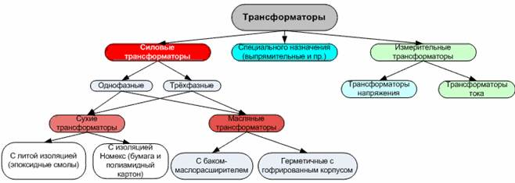

Рис. 8.1.

В соответствии с нормативными документами особенности конструкции трансформатора отражаются в обозначении его типа и систем охлаждения.

***Тип трансформатора*:**

- Автотрансформатор (для однофазных О, для трехфазных Т) - А

- Расщепленная обмотка низшего напряжения - Р

- Защита жидкого диэлектрика с помощью азотной подушки без расширителя - З

- Исполнение с литой изоляцией - Л

- Трех обмоточный трансформатор - Т

- Трансформатор с РПН - Н

- Сухой трансформатор с естественным воздушным охлаждением (обычно вторая буква в обозначении типа), либо исполнение для собственных нужд электростанций (обычно последняя буква в обозначении типа) - С

- Кабельный ввод - К

- Фланцевый ввод (для комплектных ТП) – Ф

***Системы охлаждения сухих трансформаторов*:**

- Естественное воздушное при открытом исполнении - С

- Естественное воздушное при защищенном исполнении - СЗ

- Естественное воздушное при герметичном исполнении - СГ

- Воздушное с принудительной циркуляцией воздуха - СД

***Системы охлаждения масляных трансформаторов*:**

- Естественная циркуляция воздуха и масла - М

- Принудительная циркуляция воздуха и естественная циркуляция масла - Д

- Естественная циркуляция воздуха и принудительная циркуляция масла с ненаправленным потоком масла - МЦ

- Естественная циркуляция воздуха и принудительная циркуляция масла с направленным потоком масла - НМЦ

- Принудительная циркуляция воздуха и масла с ненаправленным потоком масла - ДЦ

- Принудительная циркуляция воздуха и масла с направленным потоком масла - НДЦ

- Принудительная циркуляция воды и масла с ненаправленным потоком масла - Ц

- Принудительная циркуляция воды и масла с направленным потоком масла - НЦ

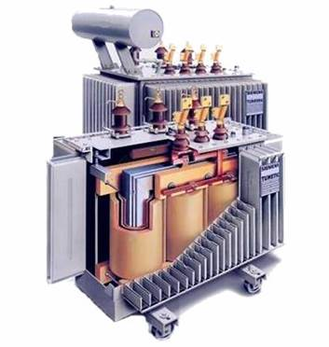

Рисунок 8.2. - Силовой масляный трансформатор ТМ-160 (250) кВА

***Системы охлаждения трансформаторов с негорючим жидким диэлектриком*:**

- Охлаждение жидким диэлектриком с принудительной циркуляцией воздуха - НД

- Охлаждение негорючим жидким диэлектриком с принудительной циркуляцией воздуха и с направленным потоком жидкого диэлектрика - ННД

***Буквы и цифры в обозначениях типа трансформатора***

I - А – автотрансформатор (трансформатор не имеет обозначения)

II - Т – трехфазный; О – однофазный; Р – наличие расщепленной обмотки НН

III - С – естественное воздушное при открытом исполнении; СЗ – естественное воздушное при защищенном исполнении; М – естественная циркуляция масла и воздуха и т.д.

IV - Т – трехобмоточный

V - Н – выполнение одной из обмоток с устройством РПН.

VI - В числителе дроби после буквенного обозначения типа указывается номинальная мощность трансформатора в кВА.

VII - В знаменателе указывается  номинальное напряжения обмотки ВН в кВ.

***Расшифруйте тип трансформатора:***

 ТМ – 250/10;                                        ТД – 10 000/35;

 ТДЦ – 80 000/35;                                 ТМТН – 6 300/35;

 ТДТН – 100 000/35;                            ТМН – 2 500/110;

 ТДН – 10 000/110;                              ТРДН – 25 000/110;

 ТРДЦН – 630 000/110                        ТЦ - 630 000/220;

ОРДЦ – 333 000/500;                          ОРЦ – 53 300/500;

АТДТН – 32 000/220;                         АТДЦТН – 125 000/220;

АОДЦТН – 167 000/500;                    ТСЗ – 10/0,66

**Номинальные данные трансформаторов**

Номинальные данные трансформатора, на которые он рассчитан с заводской гарантией на 25 лет указываются в **паспортной табличке трансформатора**:

* номинальная полная мощность Sном, КВ-А,
* номинальное линейное напряжение Uл.ном, В или кВ,
* номинальный линейный ток Iл.ном. А,
* номинальная частота f, Гц,
* число фаз,
* схема и группа соединения обмоток,
* напряжение короткого замыкания Uк, %,
* режим работы,
* способ охлаждения.

**2. Физические явления, лежащие в основе работы трансформаторов**

**Однофазный трансформатор** работает на определённом законе, ввиду которого идущее в витке переменное электромагнитное поле наводит электродвижущую силу в расположенном рядом проводнике. Действие названо законом электромагнитной индукции, которое было открыто Майклом Фарадеем в 1831 году. В результате обоснования закона учёный создал общую теорию, используемую в работе огромного числа современных электрических приборов.

Иными словами, работа трансформатора основана на двух базовых принципах:

·                     **Изменяющийся во времени электрический ток создаёт изменяющееся во времени магнитное поле (электромагнетизм)**

**·                     Изменение магнитного потока, проходящего через обмотку, создаёт ЭДС в этой обмотке (электромагнитная индукция)**

На одну из обмоток, называемую первичной обмоткой, подаётся напряжение от внешнего источника. Протекающий по первичной обмотке переменный ток намагничивания создаёт переменный магнитный поток в магнитопроводе. В результате электромагнитной индукции, переменный магнитный поток в магнитопроводе создаёт во всех обмотках, в том числе и в первичной, ЭДС индукции, пропорциональную первой производной магнитного потока, при синусоидальном токе сдвинутой на 90° в обратную сторону по отношению к магнитному потоку.

В некоторых трансформаторах, работающих на высоких или сверхвысоких частотах, магнитопровод может отсутствовать.

Форма напряжения **во вторичной обмотке** связана с формой напряжения в первичной обмотке довольно сложным образом. Благодаря этой сложности удалось создать целый ряд специальных трансформаторов, которые могут выполнять роль усилителей тока, умножителей частоты, генераторов сигналов и т.д.

**Исключение - силовой трансформатор.** В случае классического трансформатора переменного тока, предложенного П. Яблочковым, он преобразует синусоиду входного напряжения в такое же синусоидальное напряжение на выходе вторичной обмотки.

В случае **силового трансформатора**, работающего в схеме Преобразователя Мотовилова, он **преобразует постоянный силовой ток первичной обмотки в постоянный силовой ток вторичной обмотки при прямоугольном переменном напряжении на обеих обмотках.** Последнее выпрямляется в постоянное напряжение так, что на входе и выходе схемы Мотовилова **действуют постоянные токи при постоянном напряжении**.

**Устройство и рабочий процесс однофазного трансформатора**

**Конструкция однофазного трансформатора**

 Любой однофазный трансформатор может **работать только в цепях переменного тока**. За счёт него полученное электрическое напряжение изменяется в нужную величину. Ток, полученный таким способом, повышается, в результате того, что мощность отдаётся в действительности без потерь. С этого и следует вывод, что основное использование такого прибора – вывести необходимое для решения задачи напряжение, после чего можно применять в определённых целях.

Вникнуть в работу прибора поможет детальный разбор конструкции трансформатора. Состоит он из следующих основных частей:

* Сердечник, состоящий из материалов с ферромагнитными свойствами;
* Две катушки, вторая находится на отдельном каркасе;
* Защитный чехол (имеется не у всех моделей).

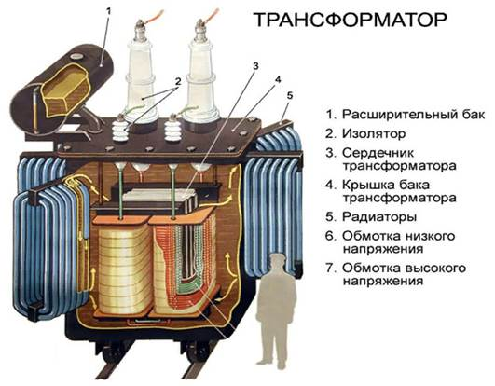

8.3. Конструкция однофазного трансформатора

**Рабочий процесс однофазного трансформатора**

 Электромагнитная схема простейшего идеального трансформатора показана на рис. 8.4. В таком трансформаторе магнитопроводом может быть прямоугольный ферромагнитный сердечник, на котором размещены две электрические обмотки. Каждая из обмоток имеет определенное количество витков (https://documents.infourok.ru/61834cb0-fd27-46b6-a8cc-a79c79356ed1/0/image010.png и https://documents.infourok.ru/61834cb0-fd27-46b6-a8cc-a79c79356ed1/0/image011.png), охватывающих стержни магнитопровода.

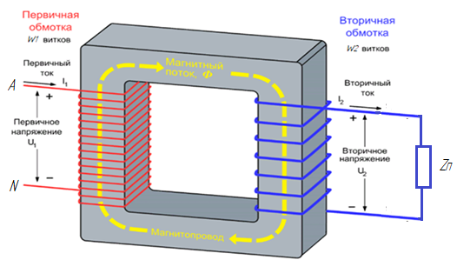

Рисунок 8.4 - Электромагнитная схема простейшего идеального трансформатора

Обмотка с числом витков https://documents.infourok.ru/61834cb0-fd27-46b6-a8cc-a79c79356ed1/0/image010.png называется первичной обмоткой и подключается к зажимам фаза А – ноль N источника электроэнергии переменного напряжения https://documents.infourok.ru/61834cb0-fd27-46b6-a8cc-a79c79356ed1/0/image013.png.

Обмотка с числом витков w2 называется вторичной. К зажимам вторичной обмотки подключается приемник электроэнергии с сопротивлением https://documents.infourok.ru/61834cb0-fd27-46b6-a8cc-a79c79356ed1/0/image014.png.

Под действием переменного напряжения https://documents.infourok.ru/61834cb0-fd27-46b6-a8cc-a79c79356ed1/0/image013.png источника в первичной обмотке возникает первичный ток https://documents.infourok.ru/61834cb0-fd27-46b6-a8cc-a79c79356ed1/0/image015.png . Этот ток, замыкаясь по виткам первичной обмотки, создает переменную магнитодвижущую силу (МДС) в магнитной цепи трансформатора. Под действием МДС возникает переменное магнитное поле.

При этом магнитный поток https://documents.infourok.ru/61834cb0-fd27-46b6-a8cc-a79c79356ed1/0/image016.png, замыкаясь по ферромагнитному сердечнику, пронизывает все витки обеих обмоток. Согласно закону электромагнитной индукции переменный магнитный поток https://documents.infourok.ru/61834cb0-fd27-46b6-a8cc-a79c79356ed1/0/image016.png , пронизывая витки обмоток, индуктирует в каждом из них ЭДС индукции *е*. Положительное направление ЭДС одного витка е соотносится с направлением магнитного потока. При этом ее величина определяется скоростью изменения магнитного потока

https://documents.infourok.ru/61834cb0-fd27-46b6-a8cc-a79c79356ed1/0/image017.png1.

Тогда в первичной обмотке с числом витков w1 **создается ЭДС индукции**https://documents.infourok.ru/61834cb0-fd27-46b6-a8cc-a79c79356ed1/0/image018.png, пропорциональная числу витков https://documents.infourok.ru/61834cb0-fd27-46b6-a8cc-a79c79356ed1/0/image010.png:

https://documents.infourok.ru/61834cb0-fd27-46b6-a8cc-a79c79356ed1/0/image019.png 2.

а во вторичной обмотке с числом витков w2 создается **ЭДС https://documents.infourok.ru/61834cb0-fd27-46b6-a8cc-a79c79356ed1/0/image020.png, пропорциональная числу витков https://documents.infourok.ru/61834cb0-fd27-46b6-a8cc-a79c79356ed1/0/image011.png:**

https://documents.infourok.ru/61834cb0-fd27-46b6-a8cc-a79c79356ed1/0/image021.png 3.

Вторичная ЭДС https://documents.infourok.ru/61834cb0-fd27-46b6-a8cc-a79c79356ed1/0/image020.png **определяет напряжение на зажимах вторичной обмотки https://documents.infourok.ru/61834cb0-fd27-46b6-a8cc-a79c79356ed1/0/image022.png**, к которой подключен приемник, и ток приемника (вторичный ток) https://documents.infourok.ru/61834cb0-fd27-46b6-a8cc-a79c79356ed1/0/image023.png .

Таким образом, приемник потребляет от трансформатора электрическую энергию.

Соотношение по величине между первичным и вторичным напряжениями называется **коэффициентом трансформации**:

https://documents.infourok.ru/61834cb0-fd27-46b6-a8cc-a79c79356ed1/0/image024.png 4.

Для того, чтобы определить это соотношение запишем уравнения по II закону Кирхгофа для **электрических контуров первичной и вторичной цепей.**

https://documents.infourok.ru/61834cb0-fd27-46b6-a8cc-a79c79356ed1/0/image025.png 5.

https://documents.infourok.ru/61834cb0-fd27-46b6-a8cc-a79c79356ed1/0/image026.png 6.

Уравнения (5), (6) называют уравнениями **электрического состояния идеального трансформатора**. Исходя из этих уравнений и с учетом (2), (3), коэффициент трансформации

https://documents.infourok.ru/61834cb0-fd27-46b6-a8cc-a79c79356ed1/0/image027.png 7.

т.е. **коэффициент трансформации определяется соотношением числа витков первичной и вторичной обмоток.**

Если число витков вторичной обмотки меньше, чем в первичной (https://documents.infourok.ru/61834cb0-fd27-46b6-a8cc-a79c79356ed1/0/image011.png< https://documents.infourok.ru/61834cb0-fd27-46b6-a8cc-a79c79356ed1/0/image010.png), вторичное напряжение меньше первичного (https://documents.infourok.ru/61834cb0-fd27-46b6-a8cc-a79c79356ed1/0/image028.png < https://documents.infourok.ru/61834cb0-fd27-46b6-a8cc-a79c79356ed1/0/image029.png) , коэффициент трансформации https://documents.infourok.ru/61834cb0-fd27-46b6-a8cc-a79c79356ed1/0/image030.png > 1, и такой трансформатор называют **понижающим трансформатором.**

Если число витков вторичной обмотки больше, чем в первичной (https://documents.infourok.ru/61834cb0-fd27-46b6-a8cc-a79c79356ed1/0/image011.png > https://documents.infourok.ru/61834cb0-fd27-46b6-a8cc-a79c79356ed1/0/image010.png), вторичное напряжение больше первичного (https://documents.infourok.ru/61834cb0-fd27-46b6-a8cc-a79c79356ed1/0/image028.png > https://documents.infourok.ru/61834cb0-fd27-46b6-a8cc-a79c79356ed1/0/image029.png), коэффициент трансформации https://documents.infourok.ru/61834cb0-fd27-46b6-a8cc-a79c79356ed1/0/image030.png < 1, и такой трансформатор называют **повышающим трансформатором**.

Трансформатор с одинаковым числом витков в обеих обмотках обладает коэффициентом трансформации  https://documents.infourok.ru/61834cb0-fd27-46b6-a8cc-a79c79356ed1/0/image031.png . Такой трансформатор называют **разделительным.**

Таким образом, трансформатор посредством магнитной связи двух обмоток в магнитной цепи **преобразует электрическую энергию источника с напряжением https://documents.infourok.ru/61834cb0-fd27-46b6-a8cc-a79c79356ed1/0/image029.png  в электрическую энергию, отдаваемую приемнику с напряжением https://documents.infourok.ru/61834cb0-fd27-46b6-a8cc-a79c79356ed1/0/image028.png.** При этом вторичное напряжение

https://documents.infourok.ru/61834cb0-fd27-46b6-a8cc-a79c79356ed1/0/image032.png 8.

Например, трансформатор, имеющий номинальное первичное напряжение https://documents.infourok.ru/61834cb0-fd27-46b6-a8cc-a79c79356ed1/0/image033.png, число витков первичной обмотки https://documents.infourok.ru/61834cb0-fd27-46b6-a8cc-a79c79356ed1/0/image034.png  витков и число витков вторичной обмотки https://documents.infourok.ru/61834cb0-fd27-46b6-a8cc-a79c79356ed1/0/image035.png  витков, обладает коэффициентом трансформации

https://documents.infourok.ru/61834cb0-fd27-46b6-a8cc-a79c79356ed1/0/image036.png

(понижающий трансформатор) и создает вторичное напряжение

https://documents.infourok.ru/61834cb0-fd27-46b6-a8cc-a79c79356ed1/0/image037.png

Для обозначения трансформатора в электрических схемах используют его условное графическое обозначение, показанное на рис. 8.5 .

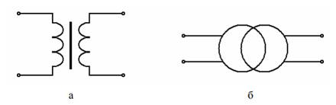

Рисунок 8.5 - Условное графическое обозначение трансформатора в схемах электрических цепей (**а – развернутое, б – упрощенное**)

**Приведение параметров вторичной обмотки трансформатора к первичной. Схема замещения и векторная диаграмма приведенного трансформатора**

В общем случае параметры первичной обмотки трансформатора отличаются от параметров вторичной обмотки. Эта разница наиболее ощутима при больших коэффициентах трансформации, что затрудняет расчеты и построение векторных диаграмм, так как в этом случае **векторы электрических величин первичной обмотки значительно отличаются по своей длине от одноименных векторов вторичной обмотки**. Указанные затруднения устраняются приведением всех параметров трансформатора к одинаковому числу витков, обычно к числу витков первичной обмотки *w1*. С этой целью все величины, характеризующие вторичную цепь трансформатора, — **ЭДС, напряжение, ток и сопротивления — пересчитывают на число витков *w1*первичной обмотки.**

Таким образом, вместо реального трансформатора с коэффициентом трансформации *k=w1/w2* **получают эквивалентный трансформатор** с *k=w*1/*w’*2*=*1, где *w’*2*=w*1*.*(**,**- номинальное значение).

Такой трансформатор называют **приведенным***.*Однако приведение вторичных параметров трансформатора не должно отразиться на его энергетических показателях: все мощности и фазовые сдвиги во вторичной обмотке приведенного трансформатора должны остаться такими, как и в реальном трансформаторе.

**Так, электромагнитная мощность вторичной обмотки реального трансформатора *Е2I2*должна быть равна электромагнитной мощности вторичной обмотки приведенного трансформатора** (**,**- номинальное значение)

https://documents.infourok.ru/61834cb0-fd27-46b6-a8cc-a79c79356ed1/0/image039.png (9)

Подставив значение приведенного тока вторичной обмотки *I*2= *I*2(*w*2/*w*1,) в (9), получим формулу **приведенной вторичной ЭДС**:

https://documents.infourok.ru/61834cb0-fd27-46b6-a8cc-a79c79356ed1/0/image040.png (10)

Так как https://documents.infourok.ru/61834cb0-fd27-46b6-a8cc-a79c79356ed1/0/image041.png, то **приведенное напряжение вторичной обмотки**

https://documents.infourok.ru/61834cb0-fd27-46b6-a8cc-a79c79356ed1/0/image042.png 11.

Эти уравнения устанавливают аналитическую связь между параметрами трансформатора во всем диапазоне нагрузок от режима х.х. до номинальной.

**Виды трансформаторов**

**1. Силовой трансформатор**

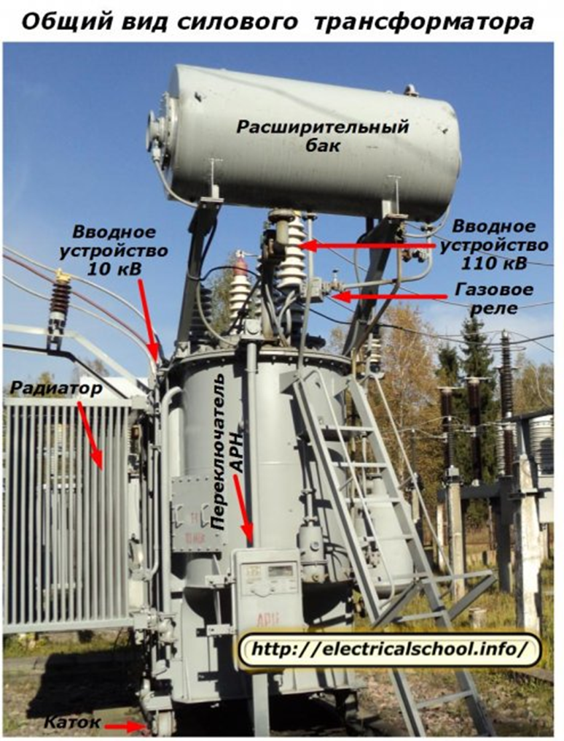

*Силовой трансформатор* — трансформатор, предназначенный для преобразования электрической энергии в электрических сетях и в установках, предназначенных для приёма и использования электрической энергии.

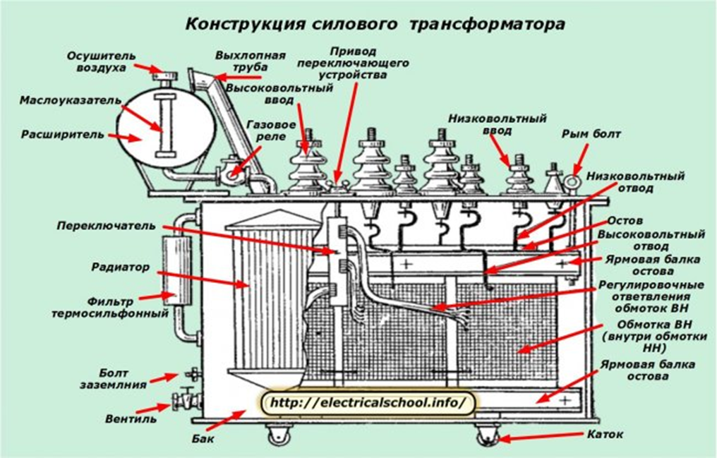

**Принцип и режимы работы**

В основу работы силового трансформатора заложены те же законы, что и у обычного:

* Проходящий по входной обмотке электрический ток с изменяющейся по времени гармоникой колебаний наводит внутри магнитопровода меняющееся магнитное поле.
* Изменяющийся магнитный поток, пронизывая витки второй обмотки, наводит в них ЭДС.

**Режимы работы**

При эксплуатации и проверках силовой трансформатор может оказаться в рабочем или аварийном режиме.

**Рабочий режим** создается подключением источника напряжения к первичной обмотке, а нагрузки — ко вторичной. При этом величина тока в обмотках не должна превышать расчетных допустимых значений. В этом режиме силовой трансформатор должен длительно и надежно питать все подключенные к нему потребители.

Разновидностями рабочего режима являются опыт холостого хода и короткого замыкания, создаваемые для проверок электрических характеристик.

**Холостой ход** создается размыканием вторичной цепи для исключения протекания в ней тока. Он используется для определения:

* КПД;
* коэффициента трансформации;
* потерь в стали на намагничивание сердечника.

Опыт **короткого замыкания,** создается шунтированием накоротко выводов вторичной обмотки, но с заниженным напряжением на входе в трансформатор до величины, способной создать вторичный номинальный ток без его превышения. Этот способ используют для определения потерь в меди.

К **аварийным режимам** трансформатора относятся любые нарушения его работы, приводящие к отклонению рабочих параметров за границы допустимых для них значений. Особенно опасным считается короткое замыкание внутри обмоток.

Аварийные режимы приводят к пожарам электрооборудования и развитию необратимых последствий. Они способны причинить огромный ущерб энергосистеме.

Поэтому для предотвращения подобных ситуаций все силовые трансформаторы снабжаются устройствами автоматики, защит и сигнализации, которые предназначены для поддержания нормальной работы первичной схемы и быстрого отключения ее со всех сторон при возникновении неисправностей.

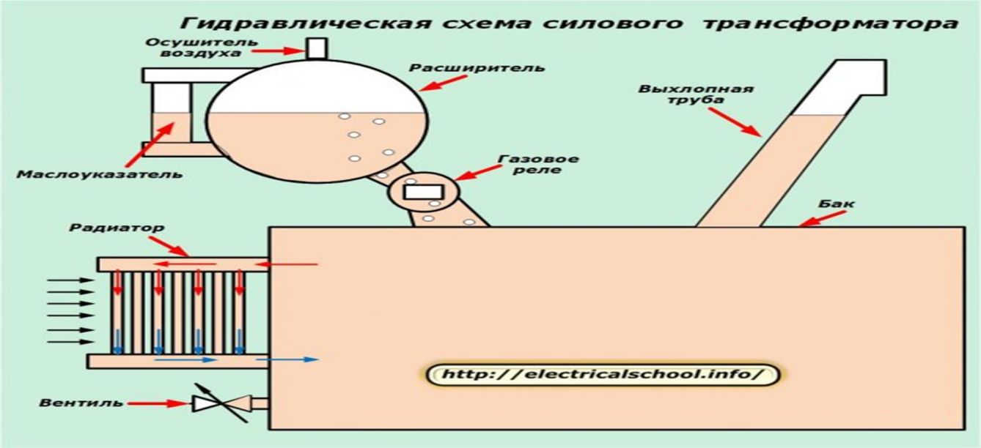

**2. Автотрансформатор**

В некоторых случаях бывает необходимо изменять напряжение в небольших пределах. Это проще всего сделать не двухобмоточными трансформаторами, а однообмоточными, называемыми **автотрансформаторами**. Если коэффициент трансформации мало отличается от единицы, то разница между величиной токов в первичной и во вторичной обмотках будет невелика. Что же произойдет, если объединить обе обмотки? Получится схема автотрансформатора.

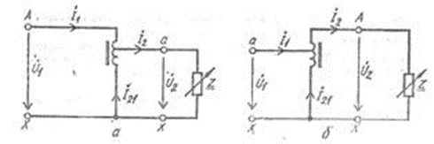

Схемы однофазных автотрансформаторов: а - понижающего, б - повышающего.

Автотрансформаторы относят к трансформаторам специального назначения. Автотрансформаторы отличаются от трансформаторов тем, что у них обмотка низшего напряжения является частью обмотки высшего напряжения, т. е. цепи этих обмоток имеют не только магнитную, но и гальваническую связь.

В зависимости от включения обмоток автотрансформатора можно получить повышение или понижение напряжения.

Если присоединить источник переменного напряжения к точкам А и Х, то в сердечнике возникнет переменный магнитный поток. В каждом из витков обмотки будет индуктироваться ЭДС одной и той же величины. Очевидно, между точками а и Х возникнет ЭДС, равная ЭДС одного витка, умноженной на число витков, заключенных между точками а и Х.

Если присоединить к обмотке в точках a и Х какую-нибудь нагрузку, то вторичный ток I2 будет проходить по части обмотки и именно между точками a и Х. Но так как по этим же виткам проходит и первичный ток I1, то оба тока геометрически сложатся, и по участку aХ будет протекать очень небольшой по величине ток, определяемый разностью этих токов. Это позволяет часть обмотки сделать из провода малого сечения, чтобы сэкономить медь. Если принять во внимание, что этот участок составляет большую часть всех витков, то и экономия меди получается весьма ощутимой.

Таким образом, автотрансформаторы целесообразно использовать для **незначительного понижения или повышения напряжения**, когда в части обмотки, являющейся общей для обеих цепей автотрансформатора, устанавливается уменьшенный ток что позволяет выполнить ее более тонким проводом и сэкономить цветной металл. Одновременно с этим уменьшается расход стали на изготовление магнитопровода, сечение которого получается меньше, чем у трансформатора.

В электромагнитных преобразователях энергии - трансформаторах - передача энергии из одной обмотки в другую осуществляется магнитным полем, энергия которого сосредоточена в магнитопроводе. В автотрансформаторах передача энергии осуществляется как магнитным полем, так и за счет электрической связи между первичной и вторичной обмотками.

[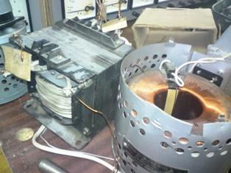](http://electricalschool.info/spravochnik/maschiny/)

Трансформатор и автотрансформатор

Автотрансформаторы успешно конкурируют с двухобмоточными трансформаторами, когда их коэффициент трансформации - мало отличается от единицы и, но более 1,5 - 2. При коэффициенте трансформации свыше 3 автотрансформаторы себя не оправдывают.

В конструктивном отношении автотрансформаторы практически не отличаются от трансформаторов. На стержнях магнитопровода располагаются две обмотки. Выводы берутся от двух обмоток и общей точки. Большинство деталей автотрансформатора в конструктивном отношении не отличаются от деталей трансформатора.

**3. Трансформатор тока**

Демонстрацию процессов, происходящих при преобразованиях электрической энергии внутри трансформатора, поясняет схема.

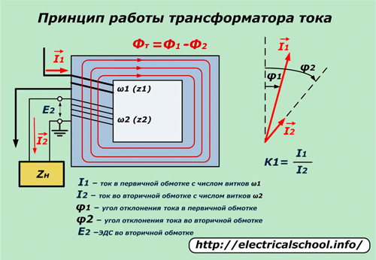

Через силовую первичную обмотку с числом витков w1 протекает ток I1, преодолевая ее полное сопротивление Z1. Вокруг этой катушки формируется магнитный поток Ф1, который улавливается магнитопроводом, расположенным перпендикулярно направлению вектора I1. Такая ориентация обеспечивает минимальные потери электрической энергии при ее преобразовании в магнитную.

Пересекая перпендикулярно расположенные витки обмотки w2, поток Ф1 наводит в них электродвижущую силу Е2, под влиянием которой возникает во вторичной обмотке ток I2, преодолевающий полное сопротивление катушки Z2 и подключенной выходной нагрузки Zн. При этом на зажимах вторичной цепи образуется падение напряжения U2.

Величина К1, определяемая отношением векторов I1/I2, называется **коэффициентом трансформации**. Ее значение задается при проектировании устройств и замеряется в готовых конструкциях. Отличия показателей реальных моделей от расчетных значений оценивается метрологической характеристикой — классом точности трансформатора тока.

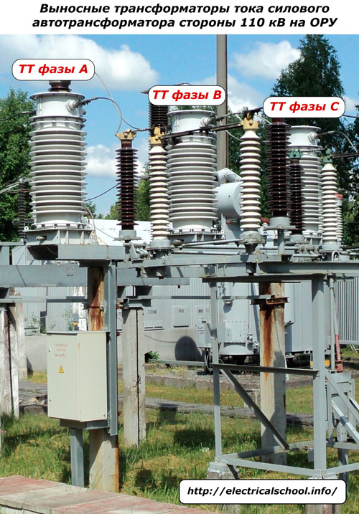

В реальной работе значения токов в обмотках не являются постоянными величинами. Поэтому коэффициент трансформации принято обозначать по номинальным значениям. Например, его выражение 1000/5 означает, что при рабочем первичном токе 1 килоампер во вторичных витках будет действовать нагрузка 5 ампер. По этим значениям и рассчитывается длительная эксплуатация этого трансформатора тока.

Магнитный поток Ф2 от вторичного тока I2 уменьшает значение потока Ф1 в магнитопроводе. При этом создаваемый в нем поток трансформатора Фт определяется геометрическим суммированием векторов Ф1 и Ф2.

**4. Трансформатор напряжения**

*Трансформатор напряжения* — трансформатор, питающийся от источника напряжения. Типичное применение — преобразование высокого напряжения в низкое в цепях, в измерительных цепях и цепях РЗиА. Применение трансформатора напряжения позволяет изолировать логические цепи защиты и цепи измерения от цепи высокого напряжения.

Измерительный трансформатор напряжения служит для понижения высокого напряжения, подаваемого в установках переменного тока на измерительные приборы и реле защиты и автоматики.

Для непосредственного включения на высокое напряжение потребовались бы очень громоздкие приборы и реле вследствие необходимости их выполнения с высоковольтной изоляцией. Изготовление и применение такой аппаратуры практически неосуществимо, особенно при напряжении 35 кВ и выше.

Применение трансформаторов напряжения позволяет использовать для измерения на высоком напряжении стандартные измерительные приборы, расширяя их пределы измерения; обмотки реле, включаемых через трансформаторы напряжения, также могут иметь стандартные исполнения.

Кроме того, трансформатор напряжения изолирует (отделяет) измерительные приборы и реле от высокого напряжения, благодаря чему обеспечивается безопасность их обслуживания.

Трансформаторы напряжения широко применяются в электроустановках высокого напряжения, от их работы зависит точность электрических измерений и учета электроэнергии, а также надежность действия релейной защиты и противоаварийной автоматики.

Измерительный трансформатор напряжения по принципу выполнения ничем не отличается от силового понижающего трансформатора. Он состоит из стального сердечника, набранного из пластин листовой электротехнической стали, первичной обмотки и одной или двух вторичных обмоток.

На рис. 1,а показана схема трансформатора напряжения с одной вторичной обмоткой. На первичную обмотку подается высокое напряжение U1, а на напряжение вторичной обмотки U2 включен измерительный прибор. Начала первичной и вторичной обмоток обозначены буквами А и а, концы — X и х. Такие обозначения обычно наносятся на корпусе трансформатора напряжения рядом с зажимами его обмоток.

Отношение первичного номинального напряжения к вторичному номинальному напряжению называется номинальным коэффициентом трансформации трансформатора напряжения Кн = U1ном / U2ном

[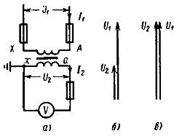](http://electricalschool.info/spravochnik/izmeren/)

Рис. 1. Схема и векторная диаграмма трансформатора напряжения: а - схема, б — векторная диаграмма напряжений, в — векторная диаграмма напряжений

При работе трансформатора напряжения без погрешностей его первичное и вторичное напряжение совпадают по фазе и отношение их величин равно Kн. При коэффициенте трансформации Kн=1 напряжение U2=U1 (рис. 1,в).

Условные обозначения: З — один вывод заземляется; О — однофазный; Т — трехфазный; К — каскадный или с компенсационной обмоткой; Ф — с фарфоровой наружной изоляцией; М — масляный; С — сухой (с воздушной изоляцией); Е — емкостный; Д — делитель.

Выводы первичной обмотки (ВН) имеют обозначения А, Х для однофазных и A, B, С, N для трехфазных трансформаторов. Выводы основной вторичной обмотки (НН) имеют соответственно обозначения a, x и a, b, c, N, выводы вторичной дополнительной обмотки — ад и хд.

Начала первичных и вторичных обмоток присоединяются соответственно к выводам А, В, С и а, b, с. Основные вторичные обмотки соединяются обычно в звезду (группа соединения 0), дополнительные — по схеме разомкнутого треугольника. Как известно, в нормальном режиме работы сети напряжение на зажимах дополнительной обмотки близко к нулю (напряжение небаланса Uнб = 1 — 3 Вольт), а при замыканиях на землю равно утроенному значению 3UО напряжения нулевой последовательности UО фазы.

В сети с заземленной нейтралью максимальное значение 3U0 равно фазному напряжению, с изолированной — утроенному фазному напряжению. Соответственно дополнительные обмотки выполняются на номинальное напряжение Uном = 100 В и 100/3 Вольт.

Номинальным напряжением ТV называется номинальное напряжение его первичной обмотки; это значение может отличаться от класса изоляции. Номинальное напряжение вторичной обмотки принимается равным 100, 100/3 и 100/3 Вольт. Как правило, трансформаторы напряжения работают в режиме холостого хода.

**5. Импульсный трансформатор**

*Импульсный трансформатор* — это трансформатор, предназначенный для преобразования импульсных сигналов с длительностью импульса до десятков микросекунд с минимальным искажением формы импульса. Основное применение заключается в передаче прямоугольного электрического импульса (максимально крутой фронт и срез, относительно постоянная амплитуда). Он служит для трансформации кратковременных видеоимпульсов напряжения, обычно периодически повторяющихся с высокой скважностью. В большинстве случаев основное требование, предъявляемое к ИТ заключается в неискажённой передаче формы трансформируемых импульсов напряжения; при воздействии на вход ИТ напряжения той или иной формы на выходе желательно получить импульс напряжения той же самой формы, но, быть может, иной амплитуды или другой полярности.

Импульсные трансформаторы (далее по тексту ИТ) — важный элемент, устанавливаемый практически во всех современных блоках питания.

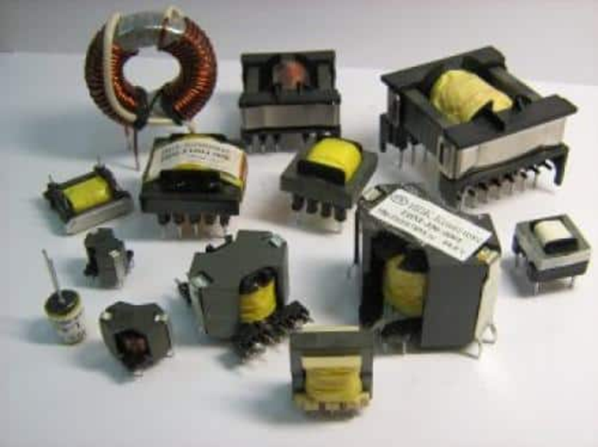

Различные модели импульсных трансформаторов

**Конструкция (виды) импульсных трансформаторов**

В зависимости от формы сердечника и размещения на нем катушек, ИТ выпускаются в следующих конструктивных исполнениях:

стержневом;

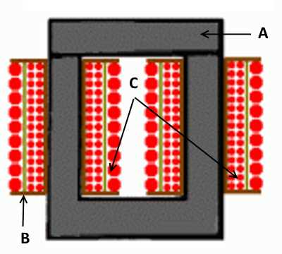

броневом;

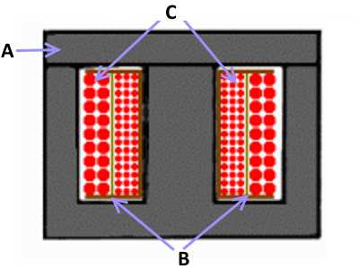

тороидальном (не имеет катушек, провод наматывается на изолированный сердечник);

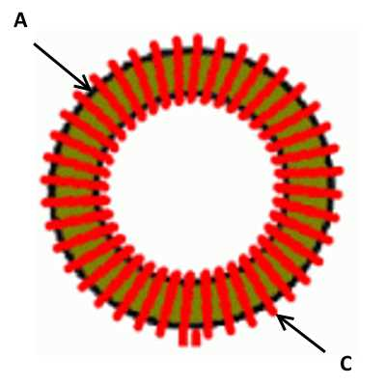

бронестержневом;

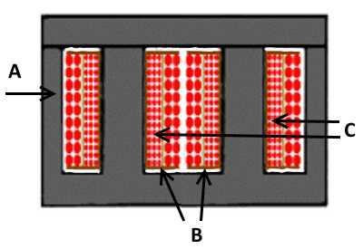

На рисунках обозначены:

A — магнитопроводный контур, выполненный из марок трансформаторной стали, изготовленной по технологии холодного или горячего металлопроката (за исключением сердечника тороидальной формы, он изготавливается из феррита);

В — катушка из изолирующего материала

С — провода, создающие индуктивную связь.

Заметим, что электротехническая сталь содержит мало добавок кремния, поскольку он становится причиной потери мощности от воздействия вихревых токов на контур магнитопровода. В ИТ тороидального исполнения сердечник может производится из рулонной или ферримагнитной стали.

Пластины для набора электромагнитного сердечника подбираются толщиной в зависимости от частоты. С увеличением этого параметра необходимо устанавливать пластины меньшей толщины.

**Принцип работы**

Основная особенность трансформаторов импульсного типа (далее ИТ) заключается в том, что на них подаются однополярные импульсы с постоянной токовой составляющей, в связи с чем магнитопровод находится в состоянии постоянного подмагничивания. Ниже показана принципиальная схема подключения такого устройства.

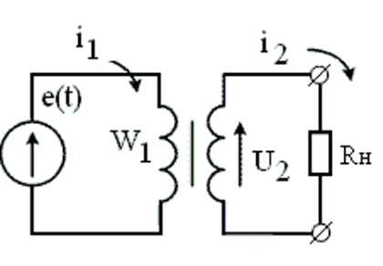

Схема: подключение импульсного трансформатора

Как видите, схема подключения практически идентична с обычными трансформаторами, чего не скажешь о временной диаграмме.

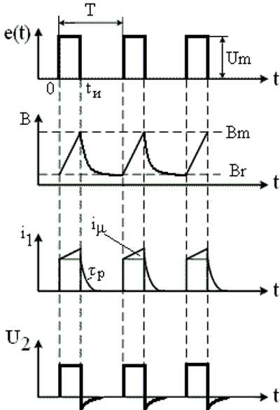

Временная диаграмма иллюстрирующая работу импульсного трансформатора

На первичную обмотку поступают импульсные сигналы, имеющие прямоугольную форму е(t), временной интервал между которыми довольно короткий. Это вызывает возрастание индуктивности во время интервала tu, после чего наблюдается ее спад в интервале (Т-tu).

Перепады индукции происходят со скоростью, которую можно выразить через постоянную времени по формуле: τp=L0/Rн

Коэффициент, описывающий разность индуктивного перепада, определяется следующим образом: ∆В=Вmax — Вr

Вmax – уровень максимального значения индукции;

Вr –остаточный.

Более наглядно разность индукций представлена на рисунке, отображающем смещение рабочей точки в магнитопроводном контуре ИТ.

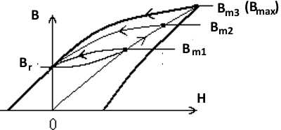

График смещения

Как видно на временной диаграмме, вторичная катушка имеет уровень напряжения U2, в котором присутствуют обратные выбросы. Так проявляет себя накопленная в магнитопроводе энергия, которая зависит от намагничивания (параметр iu).

Импульсы тока проходящего через первичную катушку, отличаются трапецеидальной формой, поскольку токи нагрузки и линейные (вызванные намагничиванием сердечника) совмещаются.

Уровень напряжения в диапазоне от 0 до tu остается неизменным, его значение еt=Um. Что касается напряжения на вторичной катушке, то его можно вычислить, воспользовавшись формулой:

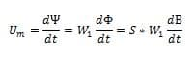

при этом:

Ψ — параметр потокосцепления;

S – величина, отображающая сечение магнитопроводного сердечника.

Учитывая, что производная, характеризующая изменения тока, проходящего через первичную катушку, является постоянной величиной, нарастание уровня индукции в магнитопроводе происходит линейно. Исходя из этого, допустимо вместо производной внести разность показателей, сделанных через определенный интервал времени, что позволяет внести изменения в формулу:

Обновленная формула для расчета напряжения на вторичной катушке импульсного трансформатора

в этом случае ∆t будет отождествляться с параметром tu , который характеризует длительность, с которой протекает входной импульс напряжения.

Чтобы вычислить площадь импульса, с которым напряжение образуется во вторичной обмотке ИТ, необходимо обе части предыдущей формулы  умножить на tu. В результате мы придем к выражению, которое позволяет получить основной параметр ИТ:

Um x tu=S x W1 x ∆В

Заметим, что от параметра ∆В прямо пропорционально зависит величина площади импульса.

Вторая по значимости величина, характеризующая работу ИТ, — перепад индукции, на него влияют такие параметры, как сечение и  магнитная проницаемость сердечника магнитопровода, а также числа витков на катушке:

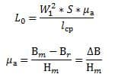

Здесь:

L0 — перепад индукции;

µа — магнитная проницаемость сердечника;

W1 — число витков первичной обмотки;

S — площадь сечения сердечника;

lcр — длинна (периметр) сердечника (магнитопровода)

Вr — величина остаточной индукции;

Вmax – уровень максимального значения индукции.

Hm — Напряженность магнитного поля (максимальная).

Учитывая, что параметр индуктивности ИТ полностью зависит от магнитной проницаемости сердечника, при расчета необходимо исходить из максимального значения µа, которое показывает кривая намагничивания. Соответственно, что у материала, из которого делается сердечник, уровень параметра Вr, отображающий остаточную индукцию, должен быть минимальным.

Исходя из этого, в качестве на роль материала сердечника ИТ, идеально подходит лента, изготовленная из трансформаторной стали. Также можно применять пермаллой, у которого такой параметр как коэффициент прямоугольности, минимальный.

Высокочастотным ИТ идеально подходят сердечники из ферритовых сплавов, поскольку этот материал отличается незначительными динамическими потерями. Но из-за его низкой индуктивности приходится делать ИТ больших размеров.

**6. Разделительный трансформатор**

Вопросы безопасности в отношении сетей переменного тока невозможно переоценить. Взять к примеру, привычные всем 220 вольт. В определенных условиях даже это невысокое напряжение может оказаться смертельно опасным, несмотря на то, что присутствует оно в каждой современной розетке.

Главная опасность обычной сетевой розетки заключается в том, что порой не обязательно прикасаться к двум проводам сети одновременно, иногда хватает прикосновения к фазе, случайно попавшей на корпус прибора, при этом стоя на земле или держась рукой за проводящую батарею. Чтобы получить остановку сердца этого уже бывает достаточно. Для защиты от подобных неприятностей, применяют разделительные трансформаторы.

Разделительным трансформатором называется такой трансформатор, чей коэффициент трансформации равен единице, то есть число витков в первичной обмотке равно числу витков во вторичной обмотке (n1/n2 = 1). Функция такого трансформатора — безопасная подача к потребителям сетевого питания. Это достигается путем изоляции цепи первичной обмотки от цепей вторичных, причем вторичная цепь принципиально не заземляется, чтобы полностью исключить возможность замыкания вторичного тока в направлении заземления.

[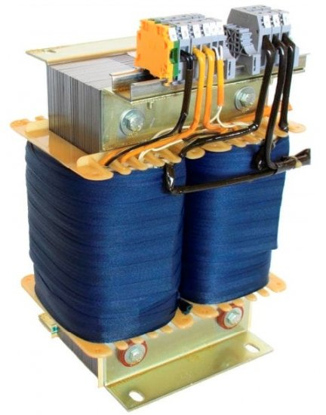](http://electricalschool.info/uploads/posts/2018-08/1534154031_1.jpg)

Первичная и вторичная обмотки разделительного трансформатора гальванически развязаны друг от друга с применением усиленной или двойной изоляции, либо путем установки между обмотками защитного экрана. Кроме того, обмотки обычно разделены (разнесены на разные части магнитопровода) физически. А провода, которыми намотаны обмотки, имеют приблизительно равные или полностью одинаковые характеристики.

Вторичная цепь, как отмечалось выше, от контура заземления изолирована — это принципиальная особенность разделительного трансформатора. И хотя КПД разделительного трансформатора находится в районе 85%, это считается целесообразным ради достижения безопасности, не даром разделительные трансформаторы называют еще «трансформаторами безопасности».

Разделительными трансформаторами необходимо оснащать любые помещения особой опасности и повышенной влажности, а также места с повышенными требованиями к безопасности.

Электроприборы в таких помещениях допускается устанавливать лишь в определенных зонах, а розетки - только через разделительный трансформатор и также только в определенной зоне помещения. Подвалы, колодцы, медицинские помещения — вот первоочередные претенденты на безопасное питание электроприборов через разделительные трансформаторы.

Но даже имея дело с «безопасными» разделительными трансформаторами следует придерживаться определенных правил. Недопустимо касаться одновременно двух выводов вторичной обмотки разделительного трансформатора. Прикосновение к одному из выводов не причинит никакой опасности, так как цепь источника опасной переменной ЭДС останется разомкнутой. Но если коснуться обеих выводов вторичной обмотки, это окажется равносильно поражению от обычной (без разделительного трансформатора) розетки.

Первичная цепь разделительного трансформатора должна быть оснащена УЗО. Ни в коем случае нельзя заземлять корпуса приборов, питаемых от разделительного трансформатора, ведь даже в случае пробоя изоляции на корпус, ток не должен иметь возможности замкнуться на землю, а если корпус заземлить, то возникает опасность появления дополнительных путей для тока, в этом случае смысл использования разделительного трансформатора будет попросту утрачен.

**8. Пик-трансформатор**

*Пик-трансформатор* — трансформатор, преобразующий напряжение синусоидальной формы в импульсное напряжение с изменяющейся через каждые полпериода полярностью.

Пик-трансформаторы могут быть выполнены с магнитным шунтом либо с дополнительным резистором в цепи питания первичной обмотки.[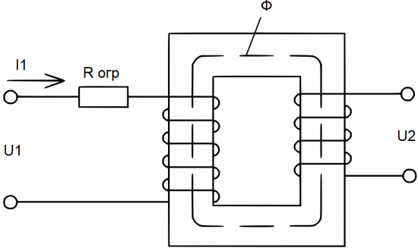](http://electricalschool.info/uploads/posts/2020-01/1580147237_3.png)

Решение с резистором в первичной цепи мало чем отличается от классического трансформатора. Только здесь пиковый ток в первичной обмотке (потребляемый в промежутки времени, когда сердечник входит в насыщение) ограничивается резистором. Конструируя такой пик-трансформатор, руководствуются требованием **обеспечить глубокое насыщение сердечника на вершинах полуволн синусоиды.**

Для этого подбирают подходящие параметры напряжения питания, номинал резистора, сечение магнитопровода и количество витков в первичной обмотке трансформатора. Чтобы импульсы получились как можно короче, для изготовления магнитопровода применяют магнитомягкий материал с характерно высокой магнитной проницаемостью, например, пермаллой.

Амплитуда получаемых импульсов будет напрямую зависеть от **количества витков во вторичной обмотке** готового трансформатора. Наличие резистора, конечно, обуславливает в такой конструкции значительные активные потери мощности, зато сильно упрощает конструкцию сердечника.

Пик-трансформатор с токоограничительным магнитным шунтом изготавливается на трехстержневом магнитопроводе, где третий стержень отделен от первых двух стержней воздушным зазором, а первый и второй стержни замкнуты друг с другом, и несут на себе первичную и вторичную обмотки.

Когда намагничивающее поле H нарастает, замкнутый магнитопровод насыщается первым, ведь его магнитное сопротивление меньше. При дальнейшем нарастании намагничивающего поля, магнитный поток Ф замыкается через третий стержень — шунт, при этом реактивное сопротивление цепи чуть-чуть возрастает, что и ограничивает пиковый ток.

По сравнению с конструкцией, включающей резистор, здесь активные потери ниже, хотя конструкция сердечника и оказывается несколько сложнее.

**Применение пик-трансформаторов**

Пик-трансформаторы нужны для получения коротких импульсов из синусоидального переменного напряжения. Получаемые данным способом импульсы отличаются короткими фронтами и спадами, что позволяет использовать их для питания управляющих электродов, например, полупроводниковых тиристоров, вакуумных тиратронов и т. д.

**9. Сдвоенный дроссель**

Сдвоенный дроссель (встречный индуктивный фильтр) — конструктивно является трансформатором с двумя одинаковыми обмотками. Благодаря взаимной индукции катушек он при тех же размерах более эффективен, чем обычный дроссель. Сдвоенные дроссели получили широкое распространение в качестве входных фильтров блоков питания; в дифференциальных сигнальных фильтрах цифровых линий, а также в звуковой технике.

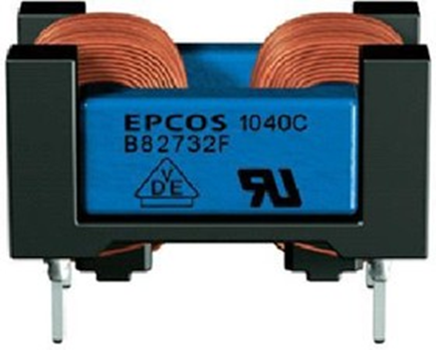

**10. Трансфлюксор**

Трансфлюксор — разновидность трансформатора, используемая для хранения информации. Основное отличие от обычного трансформатора — это большая величина остаточной намагниченности магнитопровода. Иными словами, трансфлюксоры могут выполнять роль элементов памяти. Помимо этого, трансфлюксоры часто снабжались дополнительными обмотками, обеспечивающими начальное намагничивание и задающими режимы их работы. Эта особенность позволяла (в сочетании с другими элементами) строить на трансфлюксорах схемы управляемых генераторов, элементов сравнения и искусственных нейронов.

